221120231084

MUSTAFA ESAT YÜCEL

PARKE SİPARİŞ OTOMASYONU PROJE RAPORU

Bu projemde C# Windows Forms Uygulması (.NET Framework) kullandım ve projenin amacına uygun bir şekilde veritabanına bağlı bir otomasyon sistemi geliştirdim. Otomasyon projemin işleyiş sırası ekran görüntüleriyle aynı şekildedir.

Yine de açıklamak istiyorum. Uygulamayı başlattığımızda varsayılan olarak giriş ekranında başlıyoruz. Müşteri ya da admin girişi seçeneğinden birini seçip veri tabanına kayıtlı olan admin ya da müşteri kullanıcı adı ile şifremizi giriyoruz. Müşteri girişi yaparsanız sadece alışveriş ekranına ve ardından ödemeye git butonu ile ödeme ekranına ulaşabiliyorsunuz. Admin girişi yaptığınızda ise müşterinin yanı sıra Ürün Ekleme , güncelleme ve aynı şekilde kullanıcı ekleme , güncelleme paneline ulaşabiliyorsunuz. Ödeme ekranının tamamen temsili olduğunu belirtmek isterim. Sadece bilgilerin geçerli kurallara uygun girilip girilmediği kontrol ediliyor ve yine temsili bir ödemenin gerçekleştiğine dair bir bildirim oluşuyor.

Çok eksiğimin ve hatamın olduğunun farkındayım. Elimdeki bilgiler , imkanlar ve zaman bana bu kadar imkan sundu sadece.

Youtube Anlatım Linkim : https://www.youtube.com/watch?v=xMXPL5t7HSM&t=16s

Github Linkim : https://github.com/esat224/parke-siparis-otomasyonu-221120231084

Bu diyagram bu sistem için oluşturduğum veri tabanının diyagramı ve ilişkileri bulunuyor. Özellikle ilişkisel bir veri tabanı oluşturmaya çalıştım çünkü ilgi duyduğum bir konu.

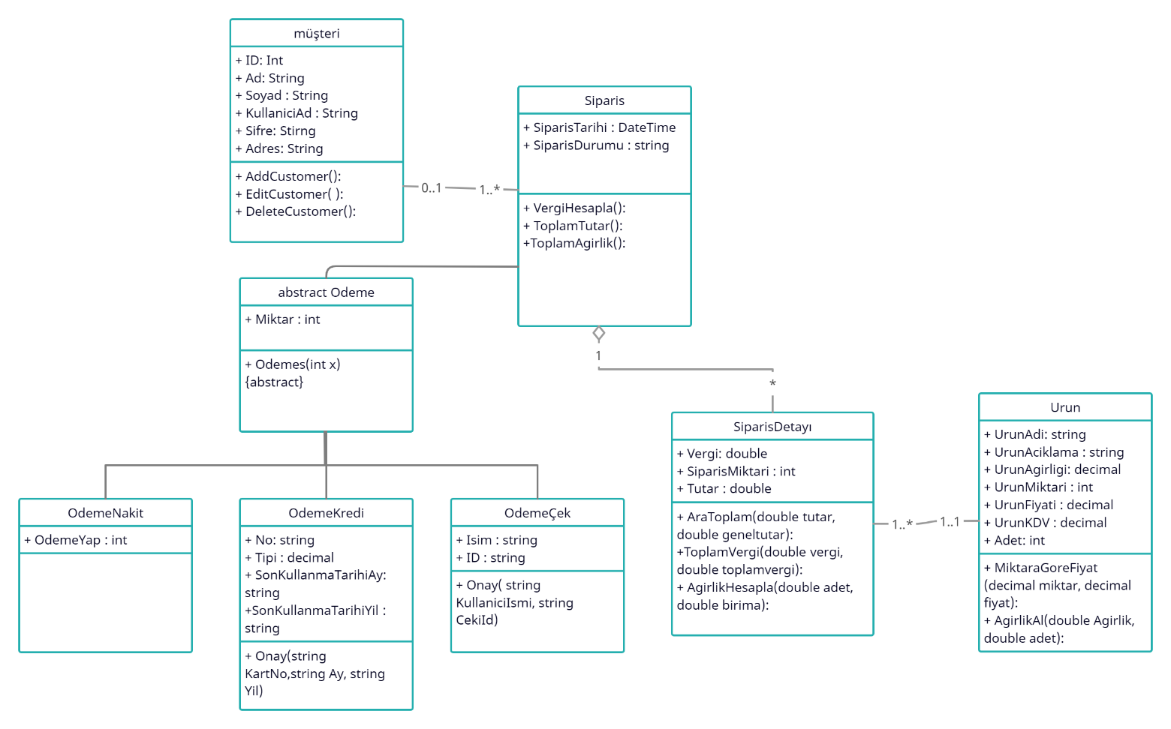

EKRAN GÖRÜNTÜLERİ:

Ana ekrandan admin girişi seçildiğinde ;

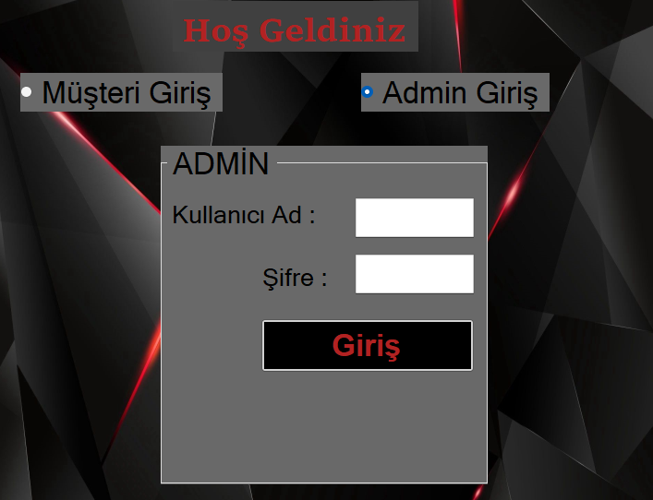

Ana ekrandan müşteri girişi seçildiğinde ;

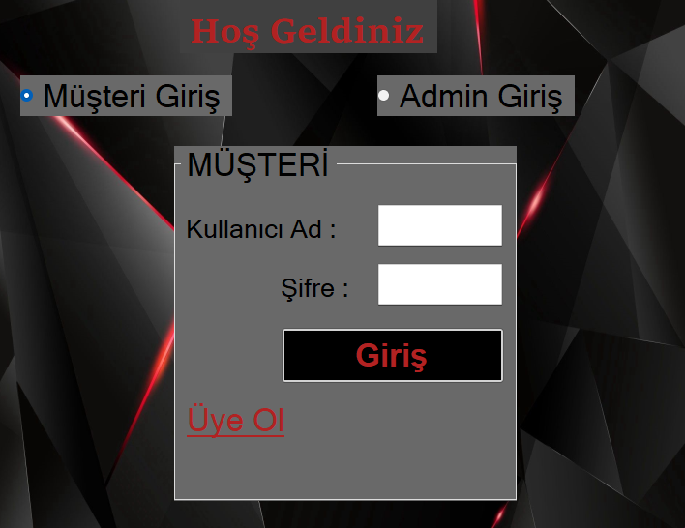

Müşteri kayıt oluşturulurken

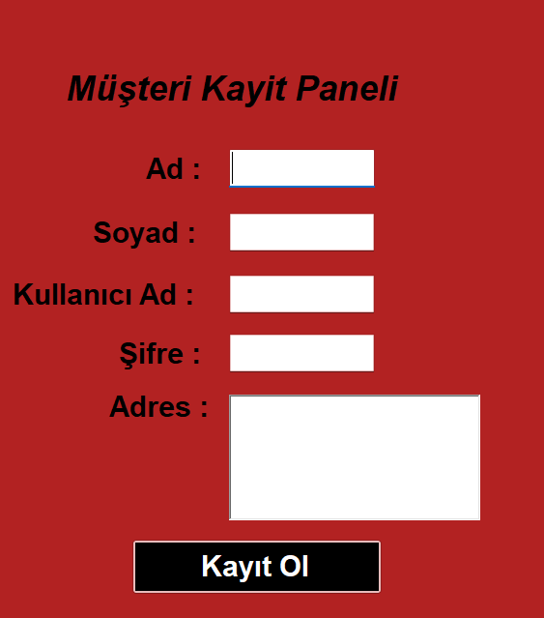

Ürün ekleme ekranı

metin içeren bir resim

Açıklama otomatik olarak oluşturuldu

Ürün güncelleme ekranı

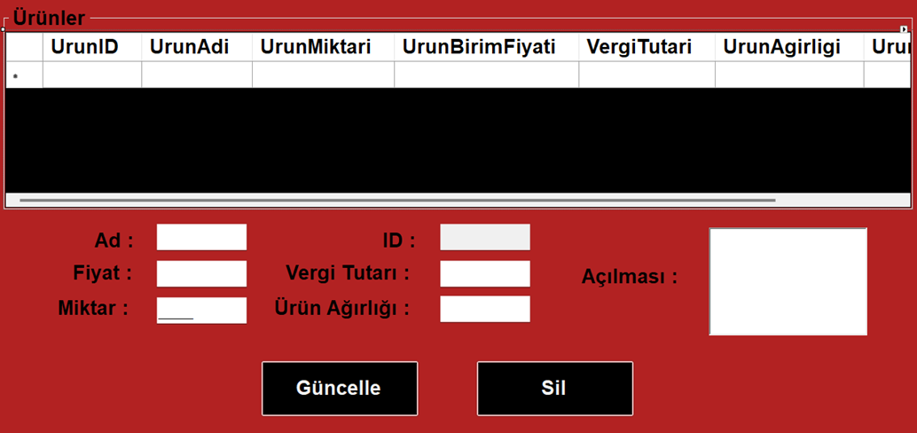

Ürün seçme ekranı

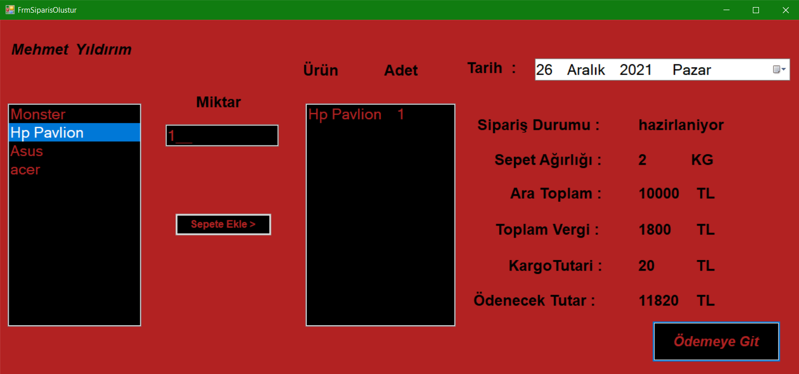

Ödeme seçim ekranı

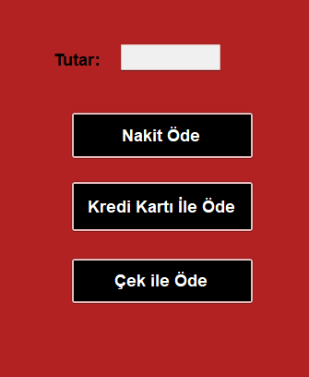

Nakit ödeme ekranı

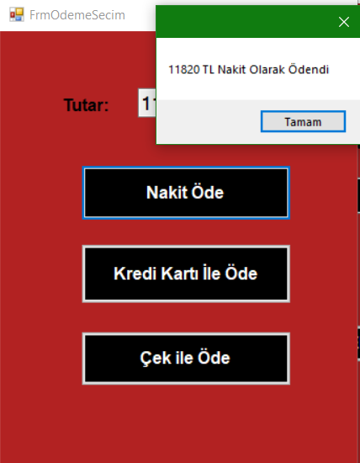

Kredi kartı ekranı

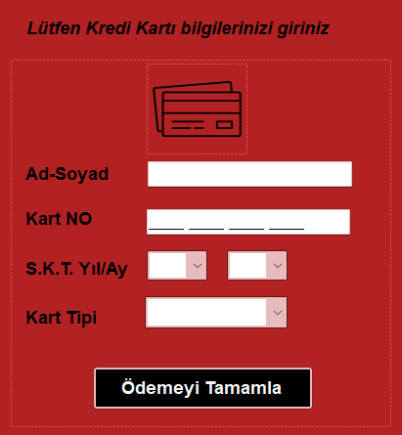

Yanlış bilgiler girilirse hata veriliyor

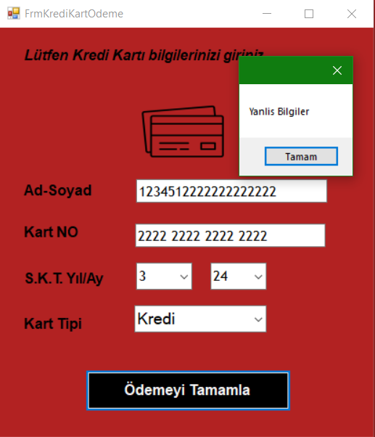

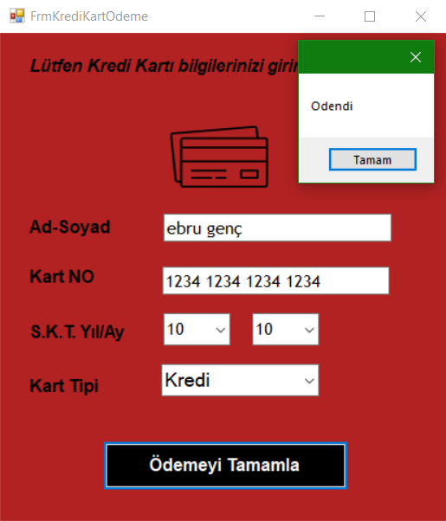

Çek ekranı

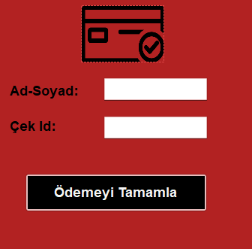

Çek ekranında yanlış bilgiler girilirse

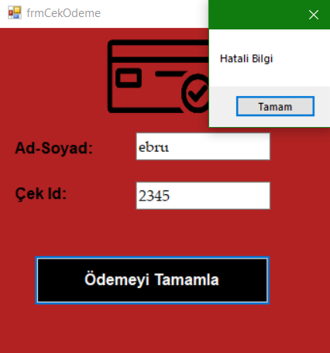

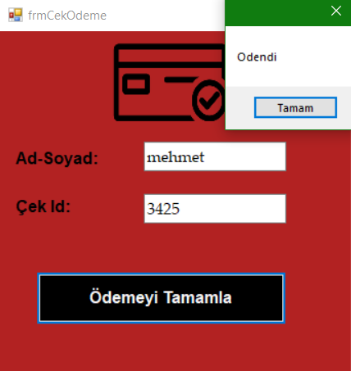

Admin paneli

